Grupa Motylki 06.05.2020r

Temat tygodniowy: Na wsi

Drodzy Rodzice oraz drogie przedszkolaki, dzisiejsze propozycje, które dla Was przygotowałam mają na celu doskonalenie umiejętności liczenia, wdrażanie do używania liczebników porządkowych, rozwijanie koordynacji ruchowej, kształtowanie wyobraźni przestrzennej, rozwijanie kreatywności.

Na początek proponuję zabawę matematyczną „Karmimy nasze zwierzątka”.

Przed każdym dzieckiem 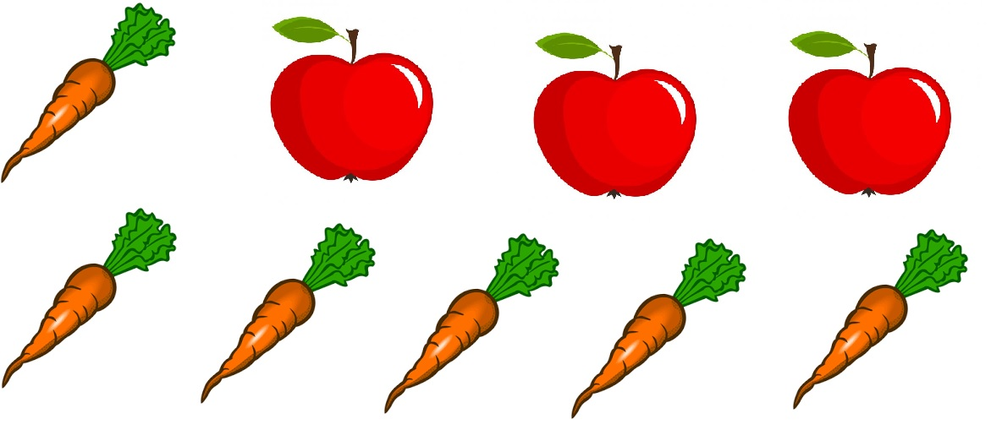są rozłożone

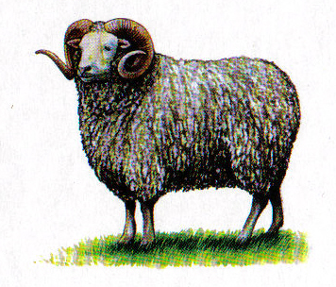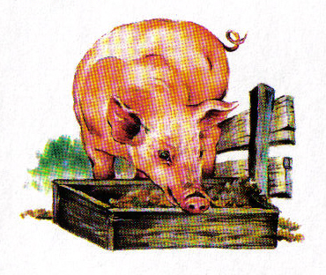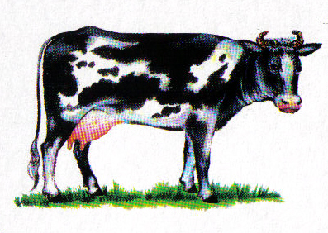

3 obrazki zwierząt: barana, świni, królika. Każde dziecko dostaje 6 marchewek i 3 jabłka. Dzieci mają za zadanie przyporządkować zwierzętom po tyle samo jabłek i po tyle samo marchewek. Następne zadanie do którego zapraszam to„Skąd mamy wełnę?” – proszę Rodziców aby pokazali dzieciom dostępne w domu produkty wykonane z wełny, np.: sweter, skarpety, kapcie, poduszkę. Dzieci dotykają i opisują wrażenia (np.: *Miękkie*, *ciepłe*, *przyjemne*, *gryzące*). Proszę aby dzieci zastanowiły się, skąd pochodzi wełna,od jakiego zwierzęcia ją otrzymujemy. Pomocny może się poniższy rysunek.

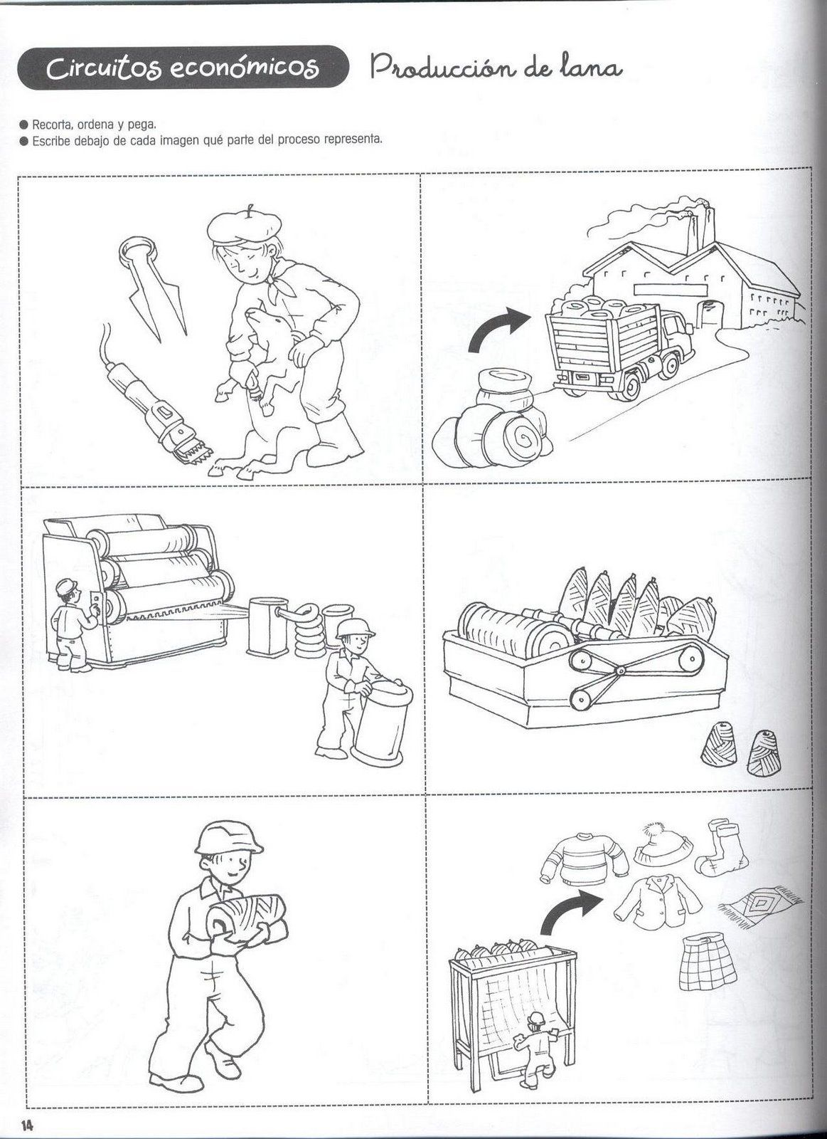

Następnie proponuję starszym dzieciom wykonanie owieczki z **KA (k. 24)**. Dzieci wypychają szablon i składają według wzoru. Następnie owijają składankę kawałkami włóczki. Młodsze dzieci zachęcam do wykonania kolorowanki:

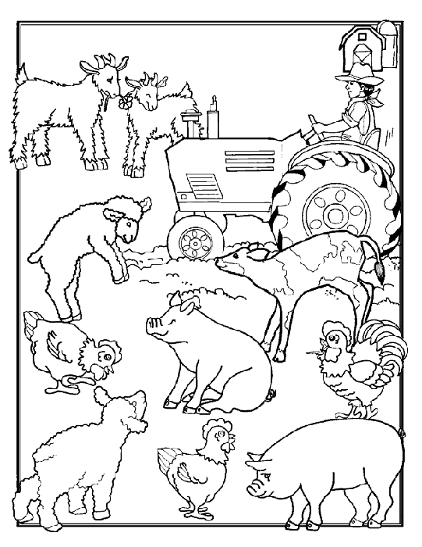

Proponuję również zabawę zabawę w porównywanie „Różnice i podobieństwa między koniem a krową”. Proszę aby dzieci porównały na zdjęciach sylwetki konia i krowy. Niech spróbują wskazać podobieństwa i różnice, np.: *I koń, i krowa mają po 4 nogi. Zwierzęta są różnego koloru. Krowa ma rogi, a koń nie.*

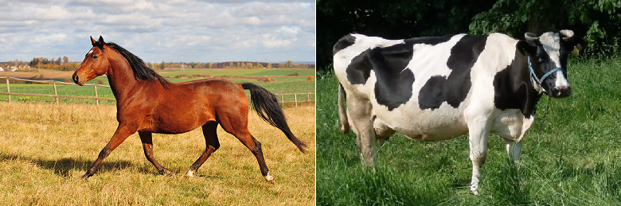

Proponuję również zabawę „Doprowadzę owieczkę do trawki” – proszę aby dzieci rozwiązały labirynt, a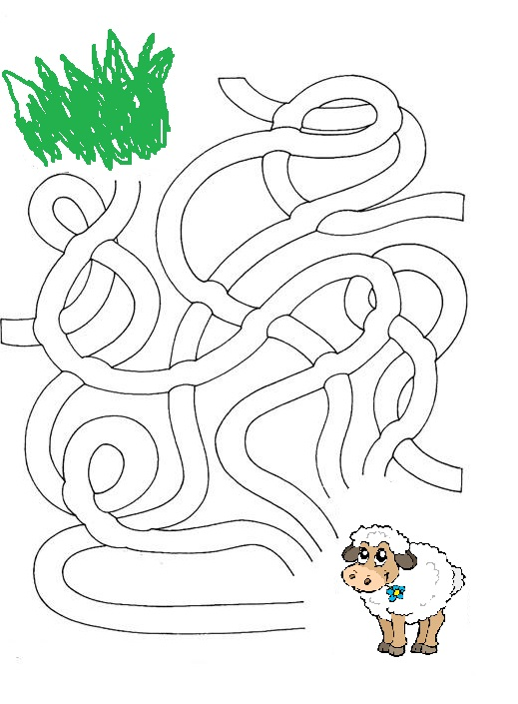 później same spróbowały skonstruować własny labirynt.

Starsze dzieci proszę o wykonanie ćwiczenia w **KP4 (ćw. 2, s. 19)** – rozwijanie logicznego myślenia i sprawdzanie wiedzy na temat pracy na wsi poprzez łączenie zdjęć produktów z elementami ilustracji: nabiał – krowa, dżem – sad, włóczka – owca itd.

W ramach zajęć ruchowych proponuję trening fitness z Lulisią i Lulilisiami <https://www.youtube.com/watch?v=9iOLdoHhLpc&t=246s> oraz <https://www.youtube.com/watch?v=Tc82wV1jV-4&t=4s>

Pozdrawiam Magda Szczypka